

**工业社会学**

**从西方模式到中国模式**

班级：自动化2104班

姓名：马茂原

学号：2216113438

指导老师：李萌

日期： 2024年3月30日

目 录

1 西方模式的困境 1

2 拟西方模式的实质 2

3 中国模式的借鉴作用 6

4 当今世界的可持续发展 7

# 

# 西方模式的困境

现代化源于西方,其核心理念是追求理性主义、人文主义、科学主义和进步主义。它推动了工业化、城市化、民主化等深刻变革,但同时也存在机械化泛滥、人与自然疏离、价值观相对化等弊端。在当前全球经济低迷、武装冲突不断、区域地缘发展不平衡的背景下,对西方模式的反思和重新思考是非常必要的。

我对西方模式带来的负面影响总结为以下几个方面：

1. 区域地缘不平等加剧

20世纪90年代以来,经济全球化进程加快,加剧了国家之间的不平等,引发了国与国之间的人员流失、民粹主义抬头等问题,拖累了西方经济的可持续发展。

B. 贫富悬殊和不平等加剧

在各个正在城镇化的国家内，不断出现类似于“羊吃人”的现象。社会阶层分化加剧,贫富差距拉大，区域发展不平衡。弱势群体的权益受到挑战,社会治安问题滋生。在现代化进程中,出现了较大的阶层分化、地区分化等不平等现象[1]。

C. 文化认同的困境

在西方现代化的影响下,传统文化和价值观被冲击,人们面临着文化认同的危机[2]。

D. 生态环境的挑战

追求经济发展和物质富裕是现代化的核心诉求,但同时也加剧了能源消耗和环境破坏。在现代化过程中,人们过度开发和利用自然资源,大量使用不可再生能源,导致环境污染和生态系统破坏日趋严重。

E. 精神文明缺失

现代化强调物质文明建设,追求经济增长和物质享受,但往往忽视了精神层面的发展。如今,虚无主义、消极怠惰、道德堕落等问题日益突出,人们面临着精神文化的贫乏。

F. 个体异化和人际疏离

在高度分工专业化的现代社会中,人们被工作机器化,个体与社会发生疏离和异化。此外,人与人之间也因为缺乏沟通和理解而相互遥远,人际关系趋于冷漠和功利化。

G.心理疾病和亚健康问题

在高压力、快节奏的现代生活中,人们容易出现焦虑、抑郁、失眠、肥胖等亚健康状态。

# 拟西方模式的实质

如图2-1、2-2和2-3所示，一战、二战之后，世界上许多原被殖民国家，脱离宗主国，成为了在名义上“独立”的国家。在冷战之后，绝大多数这些国家采用了西方国家（尤其是原宗主国）的制度，我称之为：“拟西方模式”。

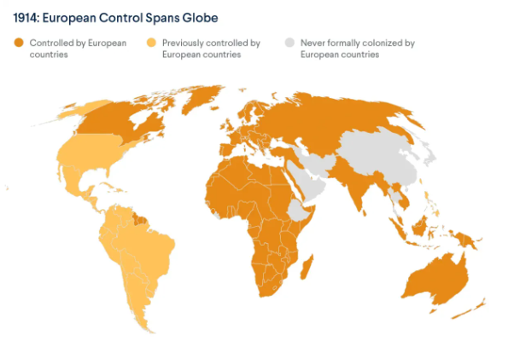

图2-1 1914年的世界格局（来源：https://academic.oup.com/isq/article/63/2/406/5377578）

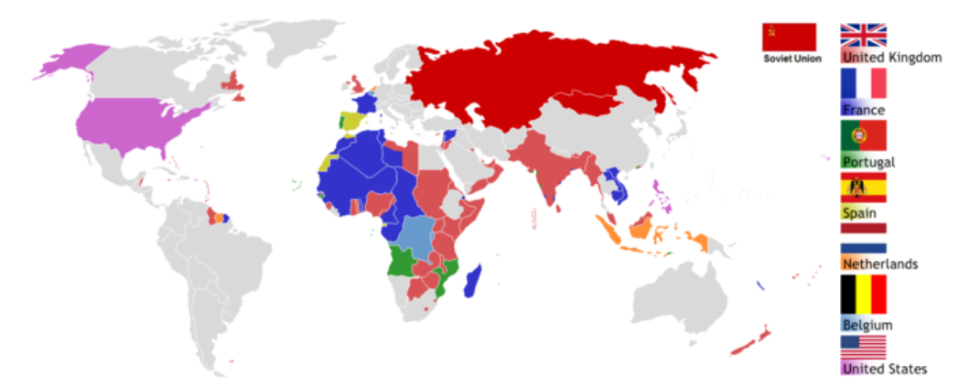

图2-2 1945年的世界格局（来源：https://academic.oup.com/isq/article/63/2/406/5377578）

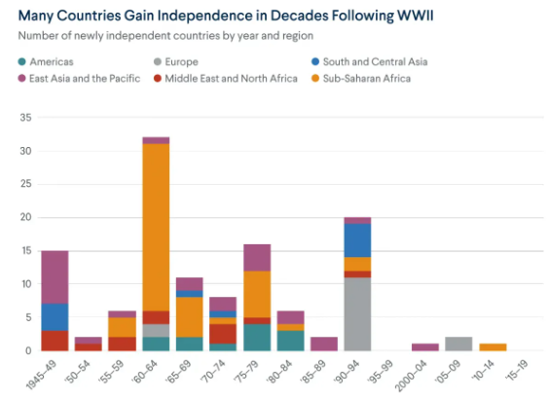

图2-3 二战后殖民地国家的解放运动（来源：https://globaldialogue.isa-sociology.org//articles/capitalism-and-global-inequality）

美西方政府以及其宣传机构一直宣传其制度的优越性，但是如果说：以美国为首的西方资本主义制度优越的话，为什么世界上为数不多的发达国家依然是以殖民掠夺起家的老牌国家？大多数资本主义国家，尤其是采用“拟西方模式”的众多国家，为什么依然贫穷呢？

首先,我们要客观看待历史。我不否认资本主义体制在激发创新活力、提高生产效率等方面的巨大作用。但是，事实是：西方老牌殖民国家是通过掠夺、剥削他国资源起家[3]。

“拟西方模式”，使原殖民地国家在名义上“独立”,但是在政治、经济、文化等多个层面仍长期受制于西方国家的影响和操控,很难真正实现自主发展。因而出现了在经济、文化、政治等方面的新型殖民方式,这些做法实质就是旧时代的殖民统治行为，但是比武力殖民要更隐蔽。

我对这种新型殖民方式的现象总结如下：

1. 经济依附：虽然名义上已经独立,但这些国家的经济命脉仍被西方国家和跨国公司所掌控。外资企业主导了当地主导产业,外国资本垄断了资源开发权;同时这些国家常年依赖对发达国家的出口贸易,缺乏自主的工业体系[4]。比如：美国凭借美元,通过制裁、征收关税等手段,限制其他国家的贸易和金融活动,从而维护自身在全球产业链的主导地位。
2. 政治操纵：西方列强通过各种手段干预这些国家的政治进程,扶植亲西方政权,策动政变颠覆非亲西方政权。一些依附于西方的政权也出卖国家利益,使国家政策受制于外部力量。
3. 文化渗透：由于长期殖民统治的影响,外来文化在这些国家根深蒂固。一些大国通过输出自身文化产品、影视作品等方式,对其他国家的文化认同造成冲击和削弱[5]。当地人的思维方式、价值观被西方文化所同化。而本土文化常常被边缘化、弱化,导致人们丧失文化自信和认同感。比如：好莱坞电影、英语教育等西方文化产品和价值观在全球广泛传播,对其他国家和地区的文化进行冲击和同化。
4. 教育落后：由于经济落后,这些国家的教育投入严重不足,人力资本无法得到有效积累。同时西方教育体系的强势影响,使得人才培养缺乏本土特色。西方国家通过教育援助等方式影响其他国家的人才培养,传播自身价值理念和意识形态。同时吸纳了大量其他国家的优秀人才,导致"人才外流"。
5. 能源殖民：大国利用自身经济实力和武力,控制其他国家或地区的战略资源,并压制这些国家的工业发展。比如：美西方长期主导国际能源市场的定价权和控制权,对于一些能源出口大国,通过操纵石油价格等手段,造成对方经济损失和金融危机,削弱了它们的经济实力。

新殖民现象给这些国家的独立发展带来了严重阻碍,这是导致许多国家发展滞后的一个重要原因[6]。

比如，拉美国家中的巴西、阿根廷、玻利维亚,非洲国家中的利比里亚、几内亚、乍得，中东国家中的伊拉克、利比亚等，都深受新型殖民方式影响。这些国家经济上长期受制于西方资本,政治上也常受外部力量干预；长期被西方国家和跨国公司控制资源和市场,同时政局动荡不安；遭受武力干预,经济和政治命运备受外部左右。

我认为，“拟西方模式国家”落后的发展现状，反映了全球发展中的失衡状况。

只有打破"新殖民"困局,打破美西方的“霸权”统治，才能让全球所有国家和人民都有平等发展机会。

# 中国模式的借鉴作用

中国自1949年成立以来,在恢复国家主权、摆脱殖民统治影响、实现国家独立发展的进程中取得了令人瞩目的成就，其摆脱霸权，独立自主的发展模式，我称之为“中国模式”。

我将“中国模式”总结为一下几个方面：

1. 摆脱西方武力殖民掠夺，实现民族独立

中国通过民族独立运动和武装革命,摆脱了列强的武力殖民统治,重新确立了国家主权，避免了西方的进一步武力干涉。

1. 防范西方新型殖民渗透

在政治上,中国坚持社会主义道路,与西方资本主义意识形态保持一定距离,防止被西化改造。

在经济上,保护国有经济命脉,限制外资在关键领域扩张。近年来大力培育自主民族工业。

在文化上,不断加强社会主义核心价值观教育,重视传统文化的振兴与创新；同时批判审视西方文化中的消极部分。

在教育上,既引进西方优秀理论知识,又坚持培养具有家国情怀的人才。

中国的成功有赖于坚持独立自主的民族工业化道路,保护国家主权和发展权利,克服外部压力干涉。这种模式非常值得处于“拟西方模式”困境中的发展中国家参考。

# 当今世界的可持续发展

在当今世界，可持续发展已经不只是一个生态环境领域的实现目标，而是一个集经济、社会、环境、制度等多个方面，多模态的整体性目标。我认为，可持续发展的核心是要注重发展的包容性和长期性,不能只重视眼前利益。比如：在经济领域，摒弃单纯追求GDP增长的旧有思路,转向注重质量效益、生态环境的新型可持续增长模式。这个核心点可以应用在以上所有方面。同时，可持续发展也是解决“西方模式”弊病的重要理念。

针对于可持续发展，中国政府近年来颁布了多项政策和战略，比如：坚持共同富裕理念（政治方面），大力发展绿色低碳经济（经济方面），推动产业结构升级（科技方面）,人与自然和谐共生（生态方面），推进义务教育均衡发展,缩小区域间教育差距（教育方面），乡村振兴战略，让创新发展成果惠及基层民众（政治方面）等等。

参考文献

[1] “Capitalism and Global Inequality.” Accessed: Mar. 26, 2024. [Online]. Available: https://globaldialogue.isa-sociology.org//articles/capitalism-and-global-inequality

[2] “Democratisation, NGOs and ‘colour revolutions,’” openDemocracy. Accessed: Mar. 26, 2024. [Online]. Available: https://www.opendemocracy.net/en/colour_revolutions_3196jsp/

[3] “What Were the Consequences of Decolonization? | International Studies Quarterly | Oxford Academic.” Accessed: Mar. 26, 2024. [Online]. Available: https://academic.oup.com/isq/article/63/2/406/5377578

[4] “Do currency manipulations hurt US bilateral trade balance? | Eurasian Economic Review.” Accessed: Mar. 26, 2024. [Online]. Available: https://link.springer.com/article/10.1007/s40822-023-00225-z

[5] 宋婧祎, “What lurks behind US-backed ‘color revolutions?’” Accessed: Mar. 26, 2024. [Online]. Available: //global.chinadaily.com.cn/a/202201/14/WS61e12a57a310cdd39bc8120b.html

[6] J. Chiriyankandath, “2. Colonialism and Post-Colonial Development,” in *Politics in the Developing World*, Oxford University Press, 2017. doi: 10.1093/hepl/9780198737438.003.0002.